數位邏輯設計 Project 2

四工管二乙 王蔚 B10501109

Verilog Code

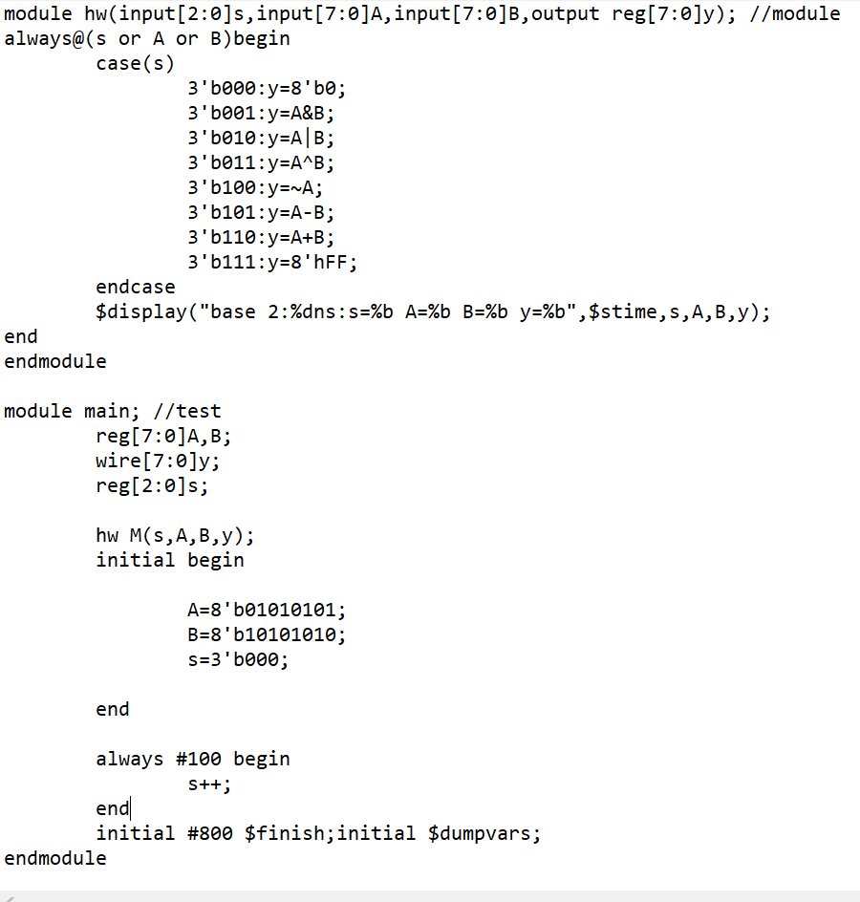

$Display output 與 波形圖 (test data: A=01010101, B=10101010)

可看出，波形與顯示資料相同：

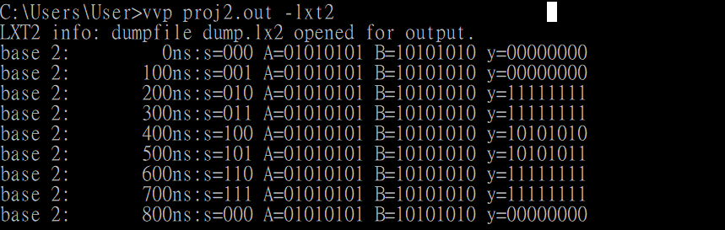

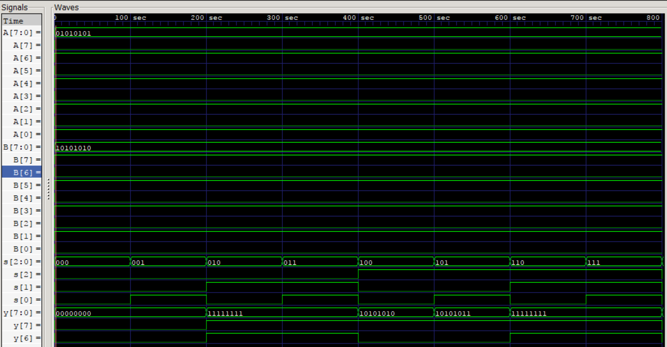

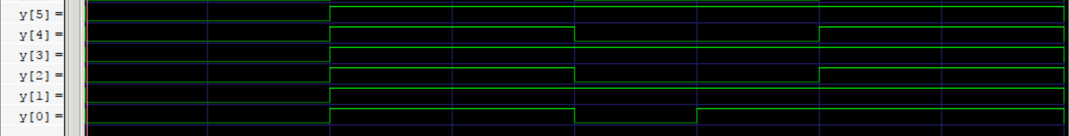

Test data分析 A1 與B的運算：

S=000 印出 8 位元最小值00000000

S=001 A與 B做 AND 運算00000000

S=010 A與 B做 OR 運算，11111111

S=011 A與 B做 XOR 運算，11111111

S=100 A做反運算，10101010

S=101 A-B，在這組測資會溢位但計算仍正確

S=110 A+B，11111111

S=111 印出 8 位元最大值11111111